哈尔滨工业大学（深圳）
通信系统仿真
实验报告

题 目 无线信道建模仿真方法
专 业
学 号
姓 名 报告，每人一份
日 期

通信系统仿真实验任务书
姓 名： 院 （系）：
专 业： 班 号：
任务起至日期： 2019 年 6 月 7 日至 2019 年 6 月 19 日
实验题目：无线信道建模仿真方法
实验目的：通过对无线信道建模仿真的学习和仿真实验，掌握时变系统抽头延迟线模型；掌握无线信道冲激响应，多普勒滤波器等模型的建模方法，掌握多径信道建模和仿真方法。
实验内容：

实验一：用如下双音频输入重新仿真Matlab例3：

实验二：例4中的系统是频率选择性的。用下式代替例题中的二进制输入：
通过仿真说明时变系统对两个输入音频的影响不同，从而表明系统的频率选择性，与实验一的结果相比较。

实验三：习题3：扩展例题5给出的仿真到6路模型，在如下的功率曲线下运行BER仿真（假设为平坦衰落）
（1）6路的功率平均
（2）6个抽头具有指数下降的功率曲线，其中最后一个抽头比第一个抽头低10dB。

实验四：对下面三种信道情况：
情况一：有积分—清除接收机的AWGN信道；
情况二：瑞利衰落信道加AWGN信道，无时延；
情况三：例题7中由于多普勒原因引起的衰落信道；
对比三种信道情况下QPSK系统，进行BER对Eb/N0的性能比较。
实验一

1 基本原理
说明本实验所涉及到的基本原理，公式推导等内容

2 仿真实验设计
- 主要设计思想和设计流程。仿真中共包括几个方面（或模块），对每个方面（或模块）的设计方法进行描述。
- 设计流程要求画流程图，
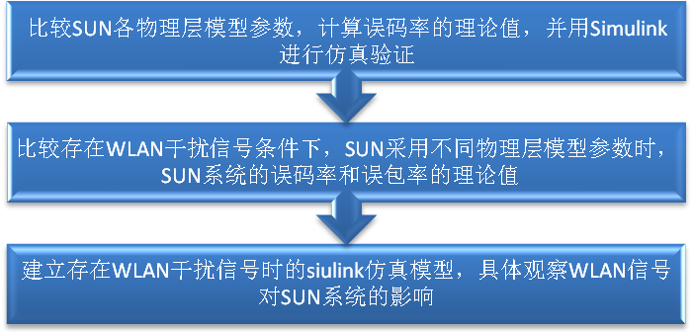
例图1 总体设计流程

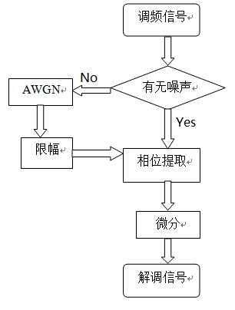
例图2 解调模块实现流程图

3 仿真实验实现
- 具体实现过程：按照流程图中的各方面（模块）内容进行代码级的详细说明，例如：

- 扩频码的产生
程序如下：
for ebn0=-5:1:10
switch seq
case 1 % m序列
code = mseq(stage,ptap1,regi1,user);
case 2 % Gold序列
m1 = mseq(stage,ptap1,regi1);
m2 = mseq(stage,ptap2,regi2);
code = goldseq(m1,m2,user);
case 3 % 正交Gold序列
m1 = mseq(stage,ptap1,regi1);
m2 = mseq(stage,ptap2,regi2);
code = [goldseq(m1,m2,user),zeros(user,1)];
end
code = code * 2 - 1;
clen = length(code);
函数说明：
（1）goldseq函数
此函数用于产生gold序列，程序如下：

function [gout] = goldseq(m1, m2, n)
% m1 第一个m序列
% m2 第二个m序列
% n 输出序列的数目
% gout 输出产生的gold序列
if nargin < 3
n = 1;
end
gout = zeros(n,length(m1));
for ii=1:n
gout(ii,:) = xor(m1,m2);
m2 = shift(m2,1,0);
end

4、仿真实验结论
写出课程设计的结论，给出仿真结果和仿真图形，并对仿真结果进行分析。

课程设计成绩评定表
科目 | 分数
实验一
实验二
实验三
实验四
实验报告
平时成绩
最终成绩
评语

这张表放在最后一页
提交电子版（包括word版1份，pdf版本1份，所有源码文件压缩包）
所有电子版压缩包，命名方式 “通信系统仿真实验报告一_学号_姓名”

